TÍTULO: La Constitución como garantía de derechos fundamentales

Del 5 al 16 de diciembre 2016

INTRODUCCIÓN:
La promulgación de la Constitución Española implicó la culminación de la llamada transición a la democracia, que tuvo lugar como consecuencia de la muerte, el 20 de noviembre de 1975, del anterior jefe de Estado, el general Franco.

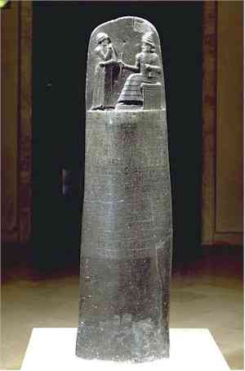
Uno de los conjuntos de leyes más antiguos que se conoce: Código de Hammurabi

http://www.edictum.com.ar/miWeb4/corpus.htm

Texto de la Constitución en pdf:

Tierno Galván escribó el Preámbulo y Camilo José Cela revisó gramaticalmente el texto.
http://www.lamoncloa.gob.es/documents/constitucion_es1.pdf

UNED: e-spacio (en la página de la biblioteca de uned.es: Las garantías constitucionales de los derechos fundamentales en la constitución española)
http://e-spacio.uned.es/fez/eserv/bibliuned:Derechopolitico-1981-10-42DFDED7/PDF

Así nació la Constitución Española en 1978:
http://www.europapress.es/nacional/noticia-asi-nacio-constitucion-espanola-1978-fruto-consenso-transicion-democracia-20141204075940.html
Documental: Nace la Constitución:
https://www.youtube.com/watch?v=tehOM__Y_a8

Curiosidades sobre la Constitución:
http://www.abc.es/espana/20141206/abci-datos-curiosidades-constitucion-201412041112.html

Reportaje de rtve sobre la Constitución Española:
http://www.rtve.es/alacarta/videos/programa/especial-constitucion-espanola/354907/

Fundación acción Derechos Humanos:
http://www.derechoshumanos.net/constitucion/articulo20CE.htm

Declaración de Derechos de Naciones Unidas:
http://www.un.org/es/documents/udhr/

En pro de los derechos humanos: Amnistía Internacional:
https://www.es.amnesty.org/

Películas jurídicas: Sugerencias de Eduardo Torres-Dulce, ex fiscal general del Estado y experto en cine jurídico:
"12 hombres sin piedad" Dir: Sidney Lumet, 1957 (EE.UU.)
"Matar a un ruiseñor" Dir: Robert Mulligan, 1962 (EE.UU.)
"Testigo de cargo" Dir: Billy Wilder, 1957 (EE.UU.)
"Cadena Perpetua" Dir: Frank Darabont (EE.UU)
"Algunos hombres buenos" Dir: Rob Reiner, 1992 (EE.UU.)
"En el nombre del padre" Dir: Jim Sheridan, 1993 (Irlanda)
"Philadelphia" Dir: Jonathan Demme, 1993 (EE.UU.)
"La tapadera" Dir: Sydney Pollack, 1993 (EE.UU.)
"El verdugo" Dir: Luis García Berlanga, 1963 (España)
"Anatomía de un asesinato" Dir: Otto Preminger, 1959 (EE.UU.)
“Veredicto final” Dir: Sidney Lumet 1982
“La caja de música” Dir. Costa-Gavras.1989
“Cadena Perpetua”. Dir. Rob Reiner.1992

Punto de interés: Libros del fondo de esta biblioteca sobre el tema:
-Soberanismos fraccionarios y representación política en la Constitución Española de 1978
- El sistema político de la Constitución española de 1978 : ensayo de un sistema : (diez lecciones sobre la Constitución de 1978)
-La constitución española de 1978 : un estudio de derecho y política
-La Constitución española y las fuentes del derecho constitucional
-Derechos y libertades en la Constitución Española de 1978
-García-Atance y García de Mora, María Victoria
-La Constitución española en la jurisprudencia del Tribunal Constitucional 1ª ed.
-Goig Martínez, Juan Manuel
-La Constitución Española y los Estatutos de Autonomía
-Constitución española : con las doctrinas del Tribunal Constitucional, Tribunal Supremo y Tribunal Europeo de los Derechos Humanos, los Tratados Internacionales suscritos por España y la relación de las leyes didactadas en desarrollo de la Constitución 3ª ed.
-Sistema político de la Constitución española de 1978 : ensayo de un sistema : (diez lecciones sobre la Constitución de 1978) 5ª ed., 1ª reimp.
-La Constitución democrática española y sus fuentes
-Los valores superiores
-Las Cortes Generales en el sistema constitucional
-La tutela del rey menor en la Constitución española de 1978 1ª ed.
-Lecturas sobre la Constitución Española
-El desarrollo de la Constitución Española de 1978
-El modelo económico en la Constitución española
-La Constitución española de 1978 : estudio sistemático 2ª ed. reimp.
-Comentario sistemático a la constitución española de 1978
- Sistema político de la Constitución española de 1978 : ensayo de un sistema : (diez lecciones sobre la Constitución de 1978)

Para esta ocasión se expone el tomo que contiene el texto íntegro de la Constitución Española escrito a mano. Es una edición de 1978, numerada de la que sólo existen 10.000 ejemplares.
También se expone el protocolo del solemne acto académico de investidura de los ponentes de la Constitución Española como “Doctores Honoris Causa” por la Universidad Nacional de Educación a Distancia.

Biblioteca uned.es: Bases de datos:
Para encontrar temas relacionados a través de la página de la uned, debe ir a:
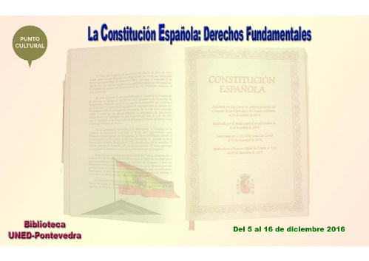
Uned.es- biblioteca- bases de datos (pestaña gris en el centro de la página) - materia- Derecho

TERTULIA: el día 16 de diciembre, de 8,15 a 9 de la tarde en el aula 102. Introducirá el tema el magistrado de la audiencia de Pontevedra D. José Juan Barreiro Prado. Quienes quieran participar, deben anotarse en la biblioteca del Centro o poner un correo electrónico: biblioteca@pontevedra.uned.es

